Задание №1

Ответ: 24

Задание №2

Ответ: a)0;0, б)1;1, в) -5, 25

Задание №3

Ответ: a)x₁ = –3, x₂ = 1, б) решений нет, в) x₁ ≈ 0.451, x₂ ≈ 2.215

**Трассировочная таблица**

|  |  |  |  |  |  |
| --- | --- | --- | --- | --- | --- |
| **ввод** | **D** | **D>=0** | **X1** | **X2** | **вывод** |
| a = 1  b =2  c = -3 | 16 | Да | -3 | 1 | x₁ = –3, x₂ = 1 |
| a =1  b = 4  c = 5 | -4 | Нет | - | - | Нет решений |
| a = 3  b = -8  c =3 | 28 | да | ≈0.451 | ≈2.215 | x₁ ≈ 0.451, x₂ ≈ 2.215 |

Задание №4

а) x=0, y=1

* Проверка: x = 0 → да
* Результат: Ошибка

б) x=2, y=4

* Проверка: x = 0 → нет
* z = 4 / 2 = 2
* Результат: x=2, y=4, z=2

в) x=6, y=0

* Проверка: x = 0 → нет
* z = 0 / 6 = 0
* Результат: x=6, y=0, z=0

**Трассировочная таблица**

|  |  |  |  |
| --- | --- | --- | --- |
| **ввод** | **X = 0?** | **z** | **вывод** |
| X = 0  y = 1 | Да | **-** | Ошибка |
| X =2  y = 4 | Нет | 2 | x=2, y=4, z=2 |
| X = 6  y = 0 | Нет | 0 | x=6, y=0, z=0 |

Задание 5.

Вариант 3

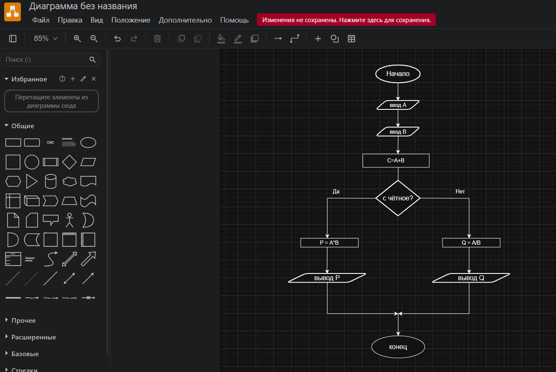

Задание 7.

